Diagrama de Casos de Uso. Fundación MSG [1]
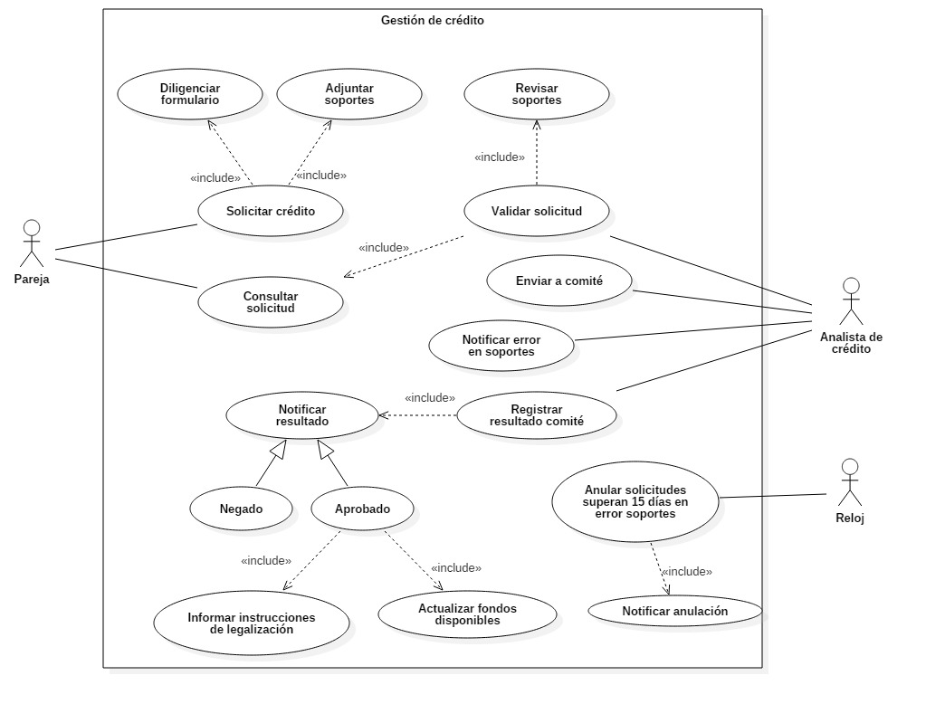
Especificaciones
Nombre | Gestionar Crédito
Extiende | No
Especializa | No
Actor primario | Pareja.
Objetivo del actor primario | Enviar una solicitud de crédito para obtener un crédito hipotecario de la Fundación MSG para la adquisición de vivienda.
Nivel | General
Alcance | Sistema de gestión de créditos.
Interesados  (Stakeholders) | Junta directiva de la Fundación MSG, analista de crédito, pareja.
Descripción breve | Permite a una pareja solicitar un crédito, adjuntar los soportes exigidos para el estudio y recibir notificación del resultado (negado, error en soportes, o aprobado con instrucciones de legalización). Para la aprobación se validan las condiciones que debe cumplir la pareja y los fondos disponibles en la Fundación.
Precondiciones | La pareja tiene un usuario de ingreso y se ha autenticado.
Poscondiciones | Garantía mínima:  El crédito es aprobado.
Garantía de éxito:
La solicitud es aprobada, se informa a la pareja instrucciones de legalización y se actualiza el saldo disponible para compra de vivienda.
Disparador | Una pareja ha seleccionado la opción de solicitar crédito.
Escenarios | 1 | La pareja ingresa a solicitar crédito
 | 2 | El sistema usa Diligenciar formulario.
 | 3 | El sistema graba la solicitud.
 | 4 | El sistema usa Adjuntar Soportes
 | 5 | La pareja selecciona la opción enviar.
 | 6 | El sistema envía la solicitud al analista de crédito.
 | 7 | El analista de crédito selecciona la opción validar solicitud.
 | 8 | El sistema usa Consultar solicitud
 | 9 | El analista selecciona la opción soportes.
 | 10 | El sistema usa Revisar soportes.
 | 11 | El analista selecciona la opción enviar a comité.
 | 12 | El sistema usa Enviar a comité.
 | 13 | El analista selecciona registrar resultado.
 | 14 | El analista selecciona aprobar.
 | 15 | El sistema usa Actualizar saldo compras vivienda.
 | 16 | El sistema usa Informar instrucciones de legalización.
 | 17 | El sistema usa Actualizar saldo compras vivienda.
 | Extensiones
 | *
 | 2-4a | La pareja selecciona la opción salir.  - Al volver a ingresar el sistema usa Consultar solicitud.
 | 11a | Los soportes no cumplen los filtros de validez.  - El analista usa la opción error en soportes  - El sistema muestra formulario para rechazo.  - El analista diligencia formulario con la información de rechazo.  - El sistema actualiza la solicitud a estado “en espera de soportes”  - El sistema graba la fecha para controlar los 15 días de plazo máximo.  - El sistema envía mensaje a la pareja.  - La pareja ajusta los soportes y vuelve a enviar la solicitud.
 | 11a -7a | Pasan 15 días luego de notificado error en los soportes sin recibir de nuevo la solicitud.  - El sistema actualiza estado de la solicitud a “anulada”  - El sistema informa a la pareja la anulación por límite de tiempo.
 | 14a | La solicitud de crédito fue negada por el comité.  - El analista selecciona negar  - El sistema muestra formulario para negar crédito.  - El analista diligencia formulario con razones de rechazo.  - El sistema actualiza la solicitud a estado “negada”.  - El sistema envía mensaje a la pareja.

Nombre | Solicitar crédito.
Extiende
Especializa
Actor primario | Pareja.
Objetivo del actor primario | Enviar la solicitud de crédito a la Fundación MSG.
Nivel | Usuario.
Alcance | Requerimiento Funcional.
Interesados  (Stakeholders) | Pareja, analista de cr[edito, junta directiva Fundación MSG.
Descripción breve | Enviar la solicitud de crédito hipotecario a la Fundación MSG con los soportes requeridos.
Precondiciones | La pareja se ha autenticado.
Poscondiciones | Garantía mínima:  La pareja ha enviado la solicitud de crédito.
Garantía de éxito:
La pareja ha enviado la solicitud de crédito. El analista de crédito ha recibido notificación de una nueva solicitud para trámite.
Disparador | La pareja selecciona solicitar crédito.
Escenarios | 1 | La pareja diligencia el formulario.
 | 2 | La pareja selecciona la opción guardar.
 | 3 | El sistema valida que la pareja ingrese toda la información solicitada.
 | 4 | El sistema realiza las siguientes validaciones:  La pareja tiene menos de 10 años de matrimonio.  La pareja ingresa datos de empleo de tiempo completo.  El valor posible de cuota es mayor al 28% de los ingresos conjuntos de la pareja.  El valor ingresado como ahorro de la pareja es inferior al 10% del valor de la casa.
 | 5 | El sistema muestra la opción de aduntar un soporte.
 | 6 | La pareja adjunta un soporte.
 | 7 | El escenario anterior se repite hasta que la pareja adjunta los soportes.
 | 8 | El sistema activa la opción Enviar.
 | 9 | La pareja selecciona la opción Enviar.
 | Extensiones
 | *
 | 4.1 | La pareja no ha diligenciado todos los campos.  - El sistema muestra los campos que falta diligenciar.  - El sistema pide confirmación de guardar y salir.  La pareja confirma con OK o selecciona Cancelar y continua diligenciando el formulario.
 | 5.1 | La pareja no cumple los requisitos para solicitud.  - El sistema muestra los campos cuya información no cumple con los requisitos.  La pareja ajusta los campos o selecciona la opción salir.
 | 6.1 | La pareja no adjunta soportes  - La pareja selecciona la opción salir.  - El sistema pregunta si desean guardar y salir.  La pareja confirma con OK o continua en el sistema con la opcion cancelar
 | 9.1 | La pareja selecciona la opción salir.  - El sistema pregunta si desean guardar y salir.  - La pareja confirma con OK o continua en el sistema con la opcion cancelar

Nombre | Validar Solicitud.
Extiende
Especializa
Actor primario | Analista de crédito
Objetivo del actor primario | Revisar la información de la solicitud y contrastarla con los soportes, de forma que se pueda decidir si se envía a comité de crédito para su estudio o se devuelve a la pareja.
Nivel | Usuario.
Alcance | Requerimiento Funcional.
Interesados  (Stakeholders) | Analista de crédito, pareja.
Descripción breve | El analista de crédito revisa la solicitud, verifica que todos los soportes hayan sido adjuntados, contrasta la información diigenciada con los soportes presentados y valida los soportes. Se genera una lista de chequeo con un cuadro de observaciones que ha diligenciado el analista.
Precondiciones | Una pareja ha enviado una solicitud.
Poscondiciones | Garantía mínima:  La solicitud ha sido revisada y los soportes validados.
Garantía de éxito:
La solicitud ha sido revisada y los soportes validados. Se ha generado una lista de chequeo con un cuadro de observaciones.
Disparador | El analista selecciona un mensaje de solicitud para revisar solicitud.
Escenarios | 1 | El analista selecciona consultar una solicitud.
 | 2 | El sistema usa Consultar solicitud
 | 3 | El analista selecciona revisar soportes.
 | 4 | El sistema usa Revisar soportes.
 | 5 | El analista diligencia campo de observaciones a la revisión.
 | 6 | El analista selecciona finalizar la revisión.
 | 7 | El sistema graba las observaciones.
 | 8 | El sistema agrega la solicitud a la consulta de solicitudes validadas satisfactoriamente o a la consulta de solicitudes con error en soporte.
 | Extensiones
 | *

Nombre | Enviar a comité.
Extiende
Especializa
Actor primario | Analista de crédito
Objetivo del actor primario | Enviar una solicitud de crédito a estudio para el comité de crédito.
Nivel | Usuario.
Alcance | Requerimiento Funcional.
Interesados  (Stakeholders) | Analista de crédito, comité de crédito, junta directiva Fundación MSG.
Descripción breve | El analista envía la solicitud al comité de crédito.
Precondiciones | Una solicitud de crédito ha sido validada satisfactoriamente para enviar a comité de crédito.
Poscondiciones | Garantía mínima:  La solicitud ha sido enviada al comité de crédito.
Garantía de éxito:
La solicitud ha sido enviada al comité de crédito.
Disparador | El analista selecciona una solicitud validada para envío a comité de crédito.
Escenarios | 1 | El analista selecciona enviar a comité de crédito.
 | 2 | El sistema envía un mensaje al área de comté de crédito.
 | 3 | El sistema sistema retira la solicitud de la consulta de solicitudes validadas satisfactoriamente.
 | 4 | El sistema agrega la solicitud a la consulta de solicitudes para comité de crédito.
 | Extensiones
 | *

Nombre | Notificar error en soportes.
Extiende
Especializa
Actor primario | Analista de crédito
Objetivo del actor primario | Devolver una solicitud por error en los soportes.
Nivel | Usuario.
Alcance | Requerimiento Funcional.
Interesados  (Stakeholders) | Analista de crédito, pareja.
Descripción breve | El analista envía un mensaje a la pareja notificándole los errores encontrados en los soportes y comunicándole que tiene 15 dias calendario para subsanar y volver a pasar la solicitud.
Precondiciones | Una solicitud de crédito ha sido validada satisfactoriamente para enviar a comité de crédito.
Poscondiciones | Garantía mínima:  Se ha enviado un mensaje de notificación de error en soportes a la pareja.
Garantía de éxito:
Se ha enviado un mensaje de notificación de error en soportes a la pareja.
Disparador | El analista selecciona una solicitud validada para notificar error en soportes.
Escenarios | 1 | El analista selecciona una solicitud validada para notificar error en soportes.
 | 2 | El analista selecciona notificar a pareja.
 | 3 | El sistema envía un mensaje a la pareja.
 | 4 | El sistema sistema retira la solicitud de la consulta de solicitudes validadas para notificar error en soportes.
 | 5 | El sistema agrega la solicitud a la consulta de solicitudes pendientes de subsanar error en soportes.
 | Extensiones
 | *
NOTA: Este caso de uso es una adaptación de Schach [1, p. 320].

Referencias
[1] S. R. Schach, Object-oriented and classical software engineering. McGraw-Hill, 2011.

